# UiPath选择器之动态选择器的介绍和使用

1. **动态选择器的介绍**

使用通配符, 能够替换字符串中的零个或多个字符的符号。这些在处理选择器中的动态更改的属性时非常有用.

**二、动态选择器在UiPath中的使用**

1. 在设计库中新建一个Sequence，为序列命名及设置Sequence存放的路径，然后在Activities中搜索open browser，并将其拖至设计区，设置打开网站，运行该流程“https://www.baidu.com/”

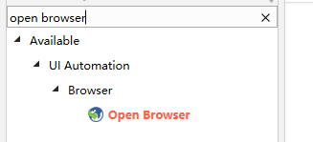



1. 在Activities中搜索最大化窗口（Maximize Window），并将其拖至设计区

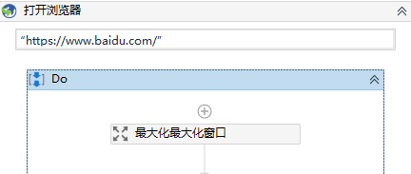

1. Activities中搜索click，设置点击元素为“hao123”

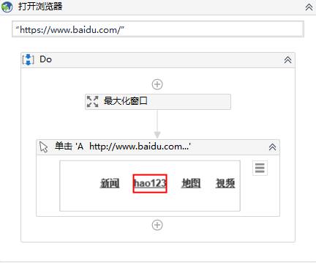

1. 点击打开设置选项, 点击”Edit Seletor”, 即可打开页面选择器

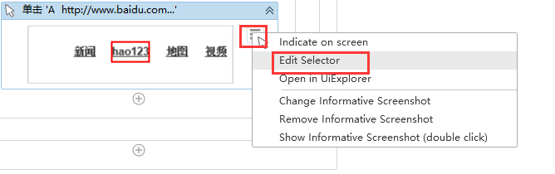

1. 使用通配符” *”, 替换选择器的部分内容

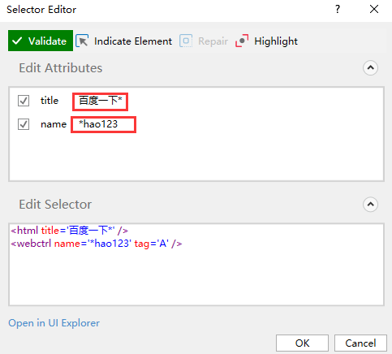

1. 运行程序, 会发现UiPath Studio 依然能正确识别元素

#运行完成，你会看到删除了某些不必要的属性, UiPath Studio 依然可以正确识别

总结：以上流程就用到了页面选择器的操作，大家可以动手试试